**GELDERLAND - Plaats = Nieuw Wehl (GLD) Bernadette (Grondzeiler)**

|  |
| --- |
| Kerkhofweg 12 7031 JE Nieuw Wehl |
|  |

* De molen is in 1965 en 1996/98 gerestaureerd.
* 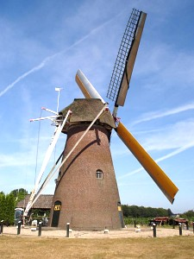Naast de molen staat een loods ("De Stoom" genaamd), waar een electrische maalstoel voor tarwemeel staat opgesteld.
* Bij het maalbedrijf behoorde vroeger ook de naast de molen gelegen boerderij, annex bakkerij en winkel.
* In 1986 verkeerde de molen in bouwvallige staat en vanaf 1996 kon hij stapsgewijs maalvaardig worden gerestaureerd.
* Als bijzonderheid heeft deze molen een binnenroede met Beckers-kleppen.
* Dit soort kleppen zitten ook op de molen van Braamt.